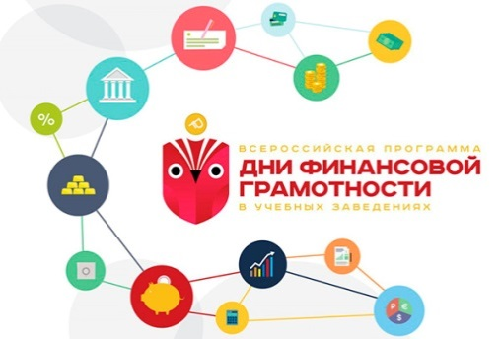
Дни финансовой грамотности

С 29 января до 19 апреля проходила весенняя сессия онлайн-уроков финансовой грамотности, в которой учащиеся Дылымской гимназии приняли активное участие. Эти уроки предоставляли равный доступ к знаниям обучающихся как из городских округов и региональных центров, так и сельской местности. Участие в онлайн-уроках дала возможность учащимся не только подготовиться к экзаменам, но и позволяли сформировать систему знаний о механизме работы финансовых институтов, что важно для профессионального самоопределения.
Онлайн-уроки финансовой грамотности проходили через интернет в режиме реального времени. Их вели лекторы – практики и профессионалы финансового рынка, специалисты Банка России.
Учителя гимназии для участия в уроках на сайте www.dni-fg.ru в интерактивном расписании выбрали интересующую тему, дату, время мероприятия и зарегистрировались. Согласно составленному графику гимназия приняла участие в 8 онлайн-уроках по следующим темам:
Вклады: как сохранить и приумножить;
Твой безопасный банк в кармане;
Личный финансовый план. Путь к достижению цели;
Инфляция;
Моя профессия - бизнес – информатик;
Акции. Что должен знать начинающий инвестор;
Как защититься от кибермошенников: 7 правил безопасности в виртуальной среде;
Как начать свой бизнес. Мечтай. Планируй. Действуй.
Благодаря онлайн-урокам, учащиеся получили много полезной информации, необходимой в будущем.

